**De reizende tentoonstelling**

… is een interactieve tentoonstelling rond mondgezondheid voor de kleuterklassen en de 1ste graad van het basisonderwijs.

… kadert in het breder educatief project ‘Cas en Kato hebben gezonde tanden’:

• Tandenkoffers

• Een verhaal met vertelplaten

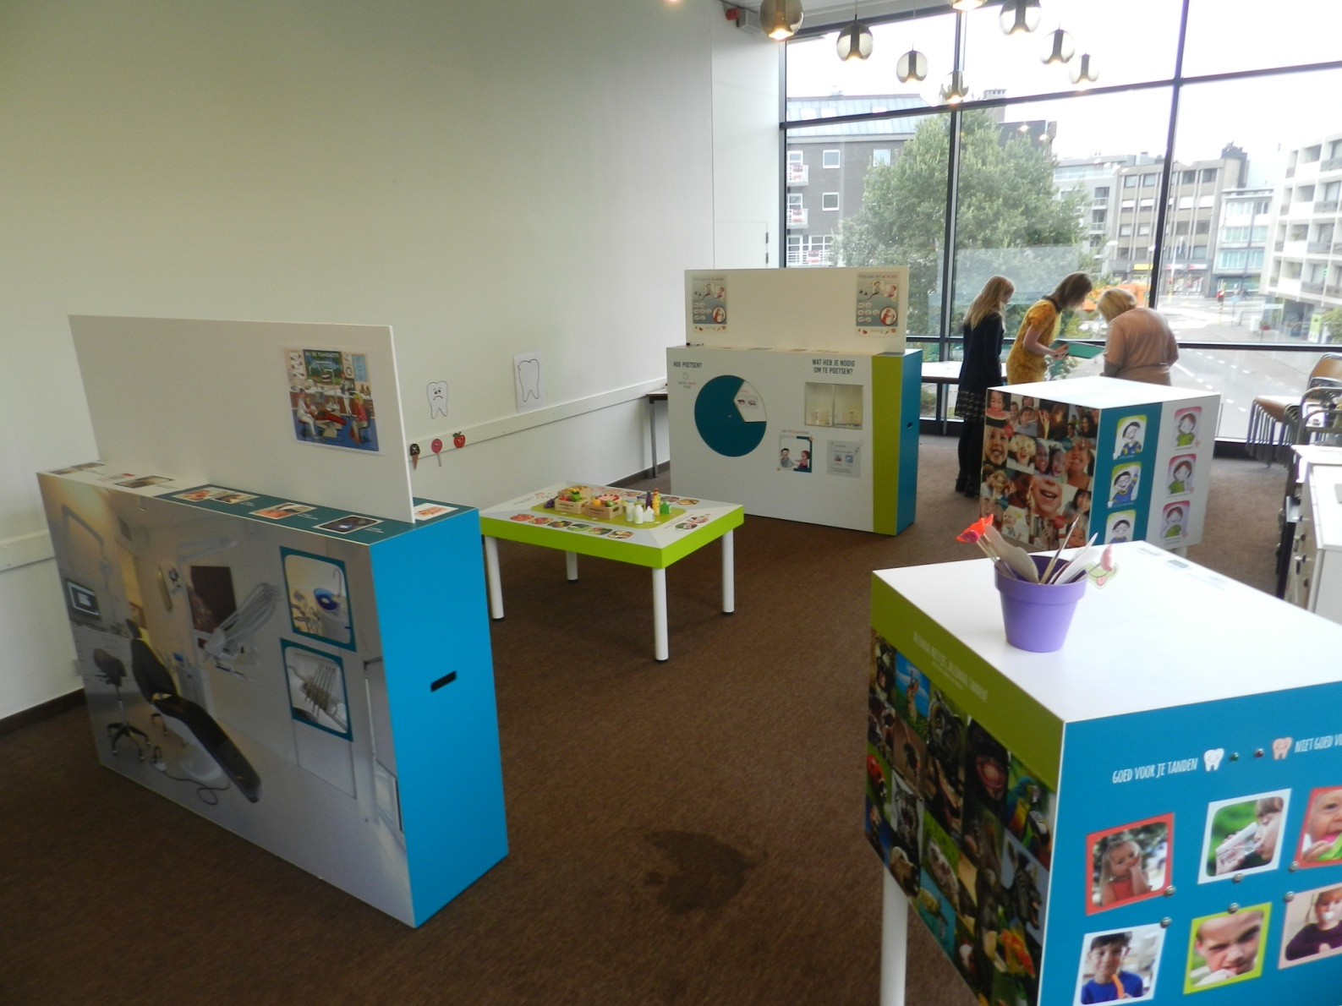

**Spelenderwijs leren over de mondgezondheid**

De tentoonstelling over gezonde tanden komt bij jou in de buurt. De kinderen kunnen er gratis terecht voor een leuke kennismaking met al wat te maken heeft met de tanden: hoe zien ze eruit, welke voeding is het beste, hoe kan je goed poetsen, enz…

Ook jouw kind kan hier heel wat van opsteken. Onze school wil graag de leerlingen bewust maken van het belang van mooie, gezonde tanden. Hiervoor nodigen we u uit om deze tentoonstelling met jouw kind te bezoeken. Deze kan er op een leuke wijze en in een ontspannen sfeer leren over de meest belangrijke aspecten van de mond.

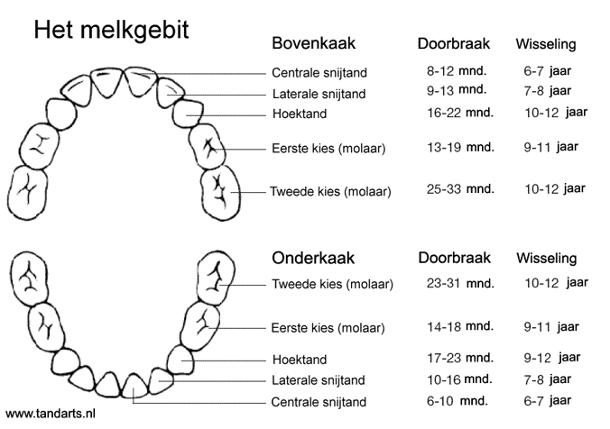

**Partnerorganisatie Preventieve MondZorg**

De tentoonstelling wordt ter beschikking gesteld, tussen **xx/xx** en **xx/xx/2018**

op het volgende adres:

…………….

…………….

…………….

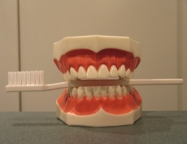

Voor verdere informatie kan je terecht bij uw contactpersoon:

……………

Tel: …………

e-mail:……..

We hopen dat de kinderen veel plezier beleven aan het bezoek en dat ze flink hun tandjes zullen poetsen en gezond gaan eten.

Deze folder is een initiatief van

met de steun van

**CAS EN KATO**

**hebben verzorgde tanden **

  = de nieuwe partnerorganisatie met expertise in mondgezondheidsbevordering.

Dit project is een initiatief van het Verbond der Vlaamse Tandartsen met steun van de Vlaamse Gemeenschap.

**POETS je tanden**

Poets minstens 2 keer per dag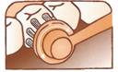

Vanaf de doorbraak van de eerste tand minstens twee keer per dag, gedurende minstens 2 minuten, de tanden poetsen (’s morgens en ‘s avonds).In het begin moeten kinderen nog wennen aan het tanden poetsen. Zorg wel dat zowel binnenkant, buitenkant en bovenop de tanden gepoetst zijn (3 B’s).

Gebruik tandpasta met fluoride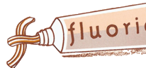

De fluoride in de tandpasta zorgt voor bescherming van het tandglazuur van de pas doorgekomen tanden en kiezen. Gebruik hiervoor een erwtje tandpasta met fluoride (aangepast aan de leeftijd) tot 6 jaar.Vanaf 6 jaar gebeurt dit met 1 à 2 cm tandpasta. Gebruik tandpasta met aangepaste hoeveelheid fluoride.

Poets na

Help je kind bij het poetsen, totdat je er zeker van bent dat hij of zij de tanden alleen kan poetsen. Gemiddeld is hulp bij het tanden poetsen nodig tot de leeftijd van 10 jaar. Blijf daarna het gebit wel controleren.

Vervang je tandenborstel elk seizoenC:\Users\Jean-Paul\Documents\Mijn documenten\VWGT\anywhize\Mondhygiene_img\tandenborstel.gif

Vervang de tandenborstel om de 3 maanden ( elk seizoen) of sneller als de haartjes niet meer recht staan. Gebruik voor kinderen een kleinere tandenborstel (kindertandenborstel) aangepast aan de leeftijd.

**Tandvriendelijke voediNgsgewoonte**

Weinig suiker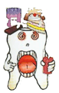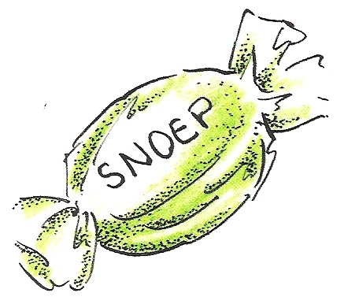

Kies voor een evenwichtig, gevarieerde voeding zonder overtollige suikers, die uw kind stimuleert om goed te kauwen. Laat je kind wennen aan de natuurlijke smaak van voeding. Het is volkomen nutteloos om suiker toe te voegen. Het verbruik van suiker geeft meer kans op gaatjes.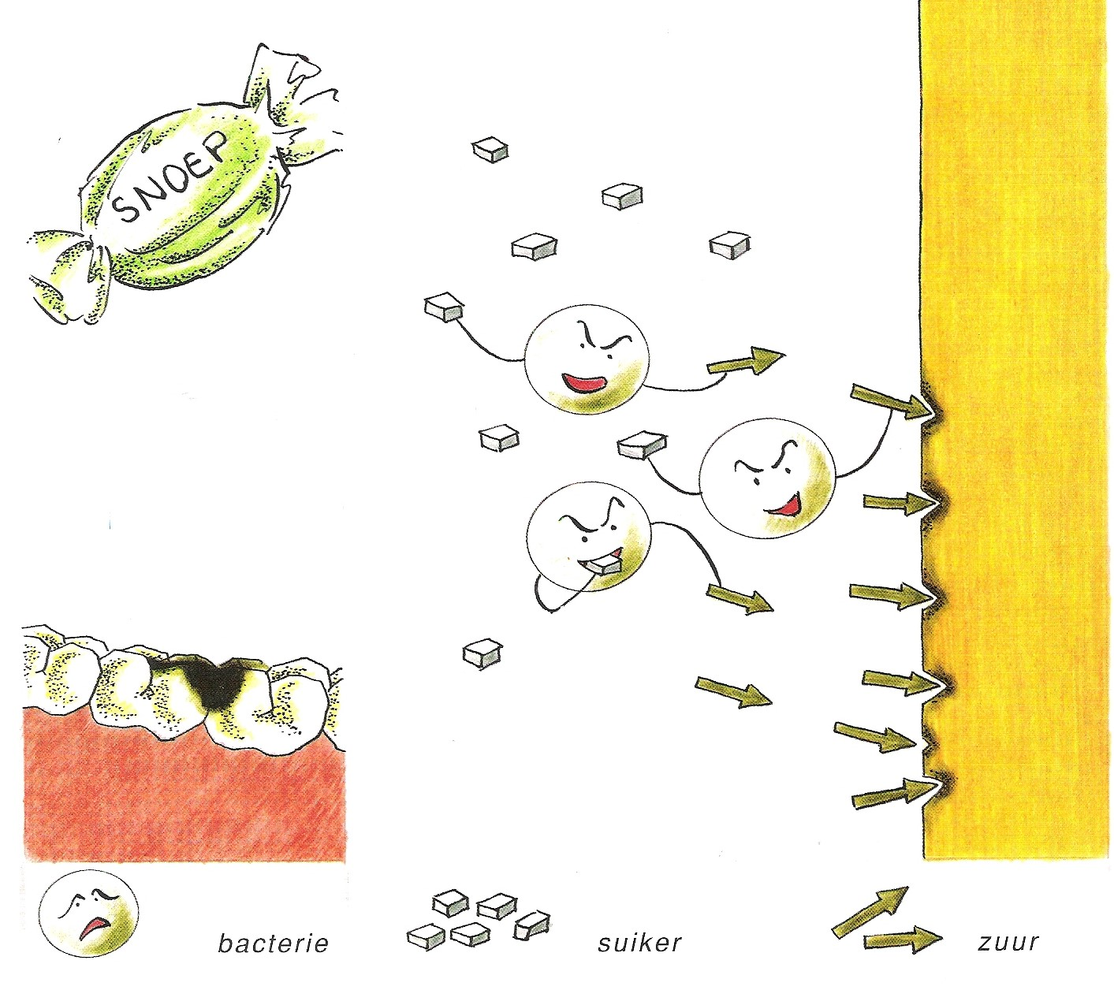

5 eetmomenten per dag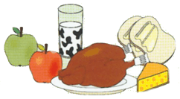

Gun je tanden rust. Drink of eet niet de ganse dag door. Beperk de eetmomenten tot 5 per dag. Leer je kind om geen suikerhoudende voedingsmiddelen meer te eten of te drinken na het tanden poetsen.

Water is de beste dorstlesser 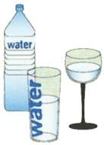

Frisdranken maar ook fruitsappen bevatten suiker en zuren. Ook light-dranken bevatten zuren en zijn dus schadelijk voor de tanden.

**GA REGELMATIG NAAR DE TANDARTS**



Vanaf 2 jaar

De eerste raadpleging bij de tandarts vindt plaats rond 2-jarige leeftijd. Tijdens dit bezoek kan de tandarts preventief advies geven en een vertrouwensrelatie met je kind opbouwen. De tandarts kan dan meteen een mondonderzoek uitvoeren.

2 maal per jaar op controle

Mondonderzoek gebeurt 2 maal per jaar, ook al heeft je kind geen klachten. Aarzel uiteraard niet om eerder naar de tandarts te gaan in geval van twijfel (bv. bij beginnend tandbederf of scheve tandgroei) of een ander probleem (bv. een val op de tanden).

Tot de leeftijd van 18 jaar worden tandartsbezoeken behandelingen (met uitzondering van orthodontie en extractie van een melktand) volledig terugbetaald, op voorwaarde dat je tandarts de geconventioneerde tarieven toepast.